Název školy | Základní škola Pomezí, okres Svitavy
Autor | Kotvová Olga
Název materiálu | VY_42_INOVACE_0504_ZLOMKY
Téma | OPAKOVÁNÍ ZLOMKY
Číslo projektu | CZ.1.07/1.4.00/21.3496
Ročník | 6. ročník
Anotace | Materiál je určen pro žáky 6 - 7. ročníku, cílem je procvičení a zopakování, jak správně postupovat při práci se zlomky.  Prezentace náleží 6 – 7 ročníku, vzdělávací oblasti Zlomky.
Datum vytvoření | 13. 4. 2012
Datum ověření | 9. 10. 2012



- Sčítejte zlomky:
$\frac{1}{8}+\frac{3}{8}$
$\frac{5}{6}$ +$\frac{2}{6}$
$\frac{1}{9}+\frac{3}{9}$
$\frac{4}{10}+\frac{6}{10}$
- Odčítejte zlomky:
$\frac{9}{6}-\frac{3}{6}$
$\frac{3}{3}-\frac{2}{3}$
$$\frac{8}{9}-\frac{3}{9}$$
$$\frac{4}{6}-\frac{3}{6}$$

- Zapiš zlomkem:

tři pětiny -
čtyři osminy -
dvě šestiny-
pět osmin-
sedm devítin-

- Honzík měl v pokladničce 350 Kč. Utratil 2/5 svých úspor za nové sportovní boty, zbytek mu přidala maminka. Kolik Kč stály boty? Kolik mu zůstalo?

Výpočet:
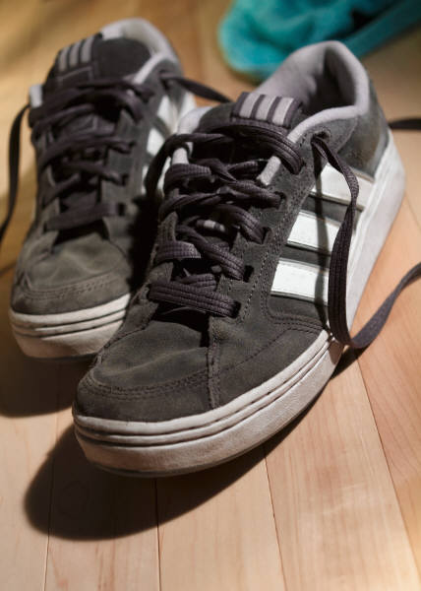Odpověď:

- Nový PC stál 10 000 Kč. Byl zlevněn o 1/4. Jaká bude jeho nová cena?
Výpočet: Odpověď:

Řešení:
- 4/8, 7/6, 4/9, 10/10 = 1
- 6/6 = 1, 1/3, 5/9, 1/6
- 3/5, 4/8, 2/6, 5/8, 7/9
- Přidal si 140Kč, zbylo 210Kč
- Nová cena 7 500Kč

Citace:
Archiv autora

